Базовый уровень №1112
1.
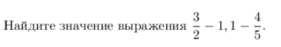
2.
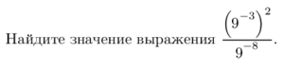
3.
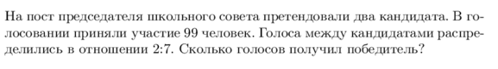
4.
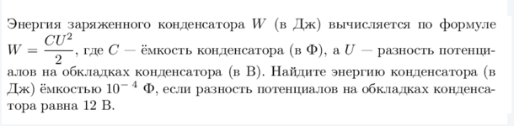
5. Найдите значение выражения $3^{5 \log_{3}{2}}$
6.
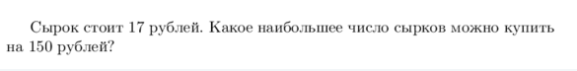
7.
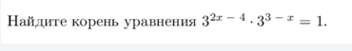

8.
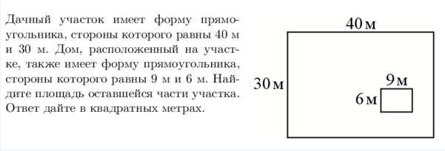

9.
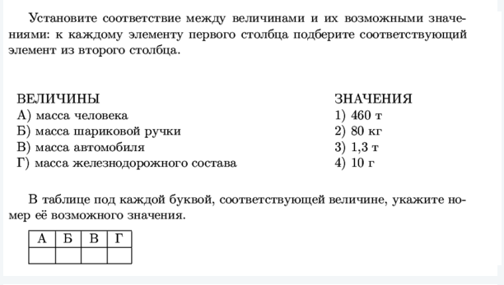

10.
